1. 打開ngrok(因檔案太大沒有放在git上面請自行下載)，輸入ngrok http 5000

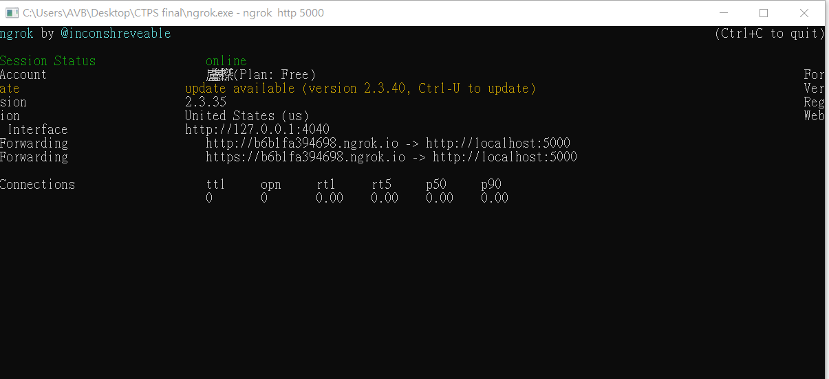

1. 和上課的一樣，複製ngrok上面的東西在後面加上/callback

(若沒有請自己創建一個messenger api 類型的linebot 機器人)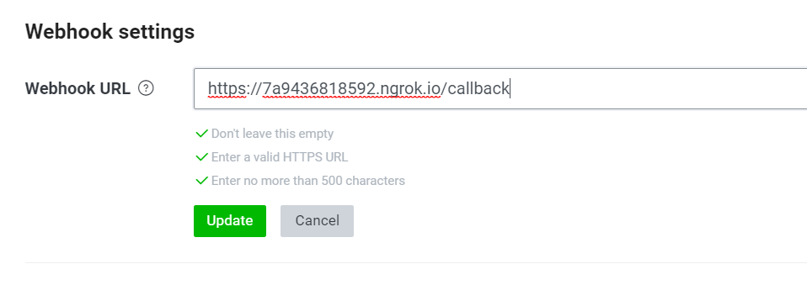

1. 將Github檔案解壓縮，並用Pycharm開一個project放進去
2. 請記得將檔案裡的config.ini 要改成自己的linbot token

(共有兩個config檔,file裡面也有一個)

1. 開terminal執行 rich_menu.py 跟rich_main_menu.py
2. 開terminal執行Linebot_server_auto.py測試，若沒下載flask和linebot，在terminal加入下列兩行

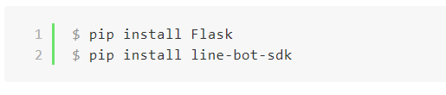

1. 確定沒問題後，設定自動排程，自動執行Linebot_server_auto.py

( Linebot_server_auto.py 負責更新商品資料，因此自動排程設定的執行頻率決定商品的更新速度，建議設10分鐘執行一次)

1. 在Windows系統管理中點選「工作排程器」

1. 點選「動作」選單中「建立工作」，點開以下畫面

點選「一般」輸入名稱及描述 ( 可自行設定 )

1. 點選「觸發程序」並新增，在開始工作設定為「依排程執行」，下面設定重複工作每隔「10分鐘」

1. 點選「動作」並按「新增」跳出以下畫面，輸入檔案位置

第一行輸入為pythonw.exe，通常路徑在 “ Linebot_server.py資料夾\venv\Scripts\pythonw ”

第二行輸入為Linebot_server.py檔案

第三行輸入為Linebot_server.py程式檔案所在目錄

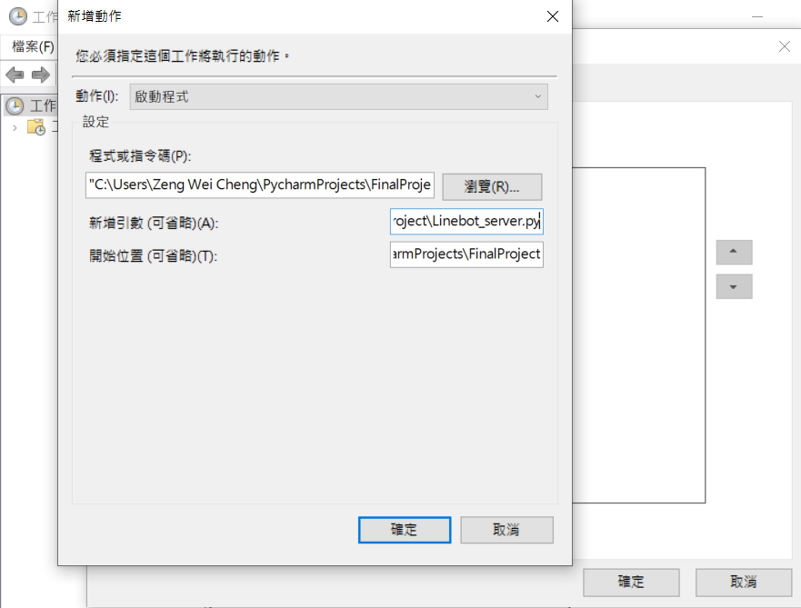

1. 執行 Linebot_server.py(主server)，在Line Developers確認，即可開始使用！

備註: 若Linebot_server_auto.py無法執行，請到<https://docs.google.com/spreadsheets/d/1LSMcGSmUqLw5T5R8SOTj9a3goiFBozPwuP6tNtENbX4/edit?resourcekey#gid=1659115373>檢查是否有空行產生導致報錯，並用手動的方式將下半部的往上移將空缺部分填滿，(這似乎是GOOGLESHEET內部的問題，我們目前並沒有找到靠程式解決的辦法)

可能出現狀況:

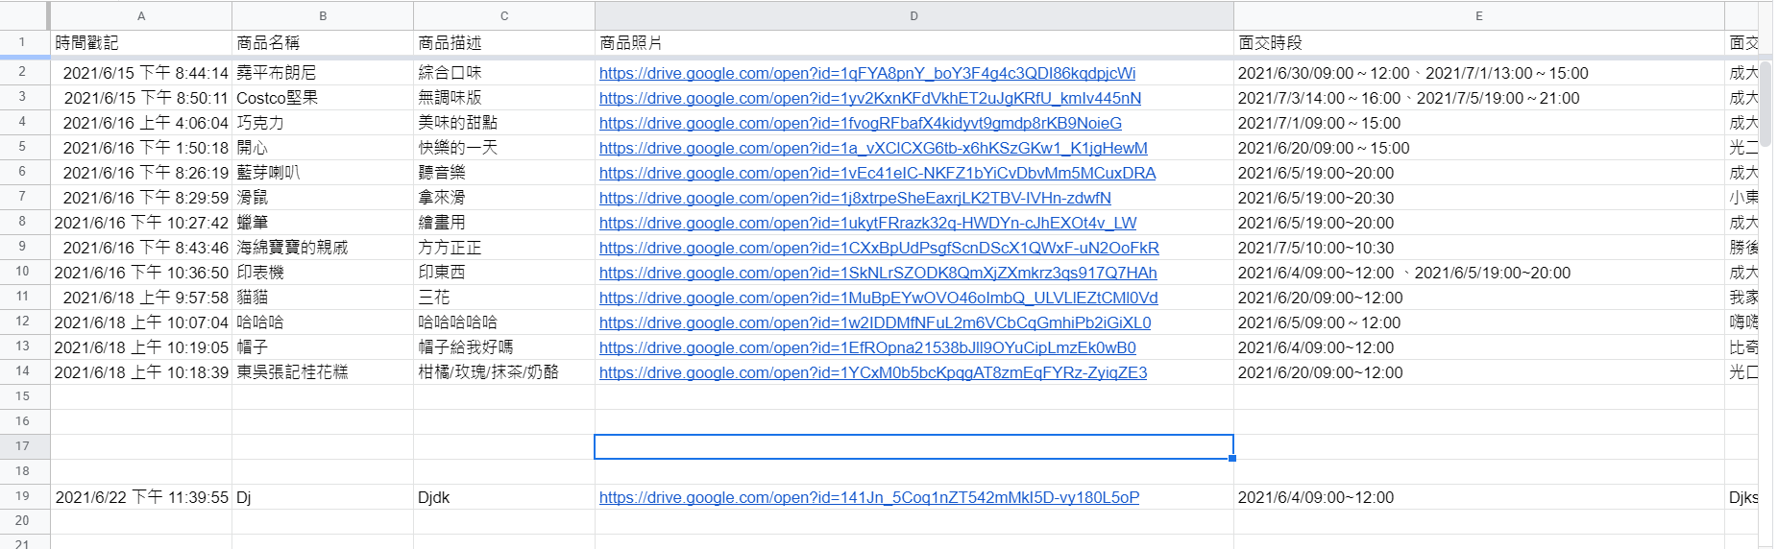

手動改成以下這樣: